**平成３１年度**

**ユニットケア施設管理者研修開催のご案内**

|  |  |
| --- | --- |
| 研修日程 | 札幌①　　２０１９年　５月２２日（水）～　２３日（木）  札幌②　　２０１９年　９月１2日（木）～　１３日（金）  **札幌③　　２０２０年　１月２３日（木）～　２４日（金）** |
| 申込期間 | 札幌①　　２０１９年　４月　２日（火）～　１２日（金）  札幌②　　２０１９年　６月　３日（月）～　７月　５日（金）  **札幌③　　２０１９年１０月　１日（火）～　１月6日（月）** |
| 研修会場 | かでる２．７　（札幌市中央区北２条西７丁目１番地） |
| 受講定員 | 各回２０名  **受付期間を延期しました** |

社会福祉法人 北海道社会福祉協議会

**目　　次**

|  |  |  |
| --- | --- | --- |
| １ | 開催要項・・・・・・・・・・・・・・・・・・・・・・ | １ |
| ２ | 研修カリキュラム・・・・・・・・・・・・・・・・・・ | ３ |
| ３ | 申込みから研修受講までのスケジュール・・・・・ | ４ |
| ４ | 様式「受講申込書」・・・・・・・・・・・・・・・・・・・ | ６ |
| ５ | 研修申込み方法について・・・・・・・・・・・・・・・ | ８ |

社会福祉法人 北海道社会福祉協議会

福祉人材部研修教務課　ユニットケア研修　担当

**〒060-0002　北海道札幌市中央区北２条西７丁目１番地**

**かでる２.７　３階**

**電話　011-241-3979（直通）　FAX　011-271-0459**

**問合、受付時間：平日８時４５分～１７時３０分**

◆北海道社会福祉協議会ホームページ・ユニットケア関係掲載場所　URL

**http://www.dosyakyo.or.jp/kensyujyo/unit_care/index.html**

◆研修受付システム（ログイン画面）　URL

**https://dosyakyou.sakura.ne.jp/kenshu/my/myLogin.php**

|  |
| --- |
| ユニットケア施設管理者研修　開催要項 |

１　目 的

　ユニットケア施設では、入居者一人ひとりの意思及び人格を尊重し、居宅における生活への復帰を念頭に置いて、入居前の居宅における生活と入居後の生活が連続したものとなるよう配慮しながら、入居者が自律的な日常生活を営むことを支援していきます（「ユニット型特別養護老人ホームの基本方針並びに設備及び運営に関する基準」より）。

　本研修は、ユニットケア施設の管理者を対象として実施することで、この支援が適切かつ円滑に実施されることを目的として、北海道より指定、札幌市より委託を受けて実施します。

|  |  |
| --- | --- |
| ユニットケア施設とは… | ○ユニット型指定介護老人福祉施設  ○ユニット型指定地域密着型介護老人福祉施設  ○ユニット型指定短期入所生活介護事業所  ○その他ユニットケア（居宅に近い居住環境の下、居宅における生活に近い日常生活の中で行われる生活単位と介護単位とを一致させたケア）を実施している施設 |

２　特 徴

　本会のユニットケア研修では、平成２９年６月１日付け　老高発０６０１第３号厚労省老健局高齢者支援課長通知（「ユニットケア施設管理者研修」及び「ユニットリーダー研修」の実施について）に従い、平成３０年度よりカリキュラムを変更しました。

　これと併せて、研修の質を落とさず、かつより受講しやすいように、研修開催方法や受講料等を下記のとおり見直しています。

|  |  |  |  |
| --- | --- | --- | --- |
|  |  | **Ｈ３１年度実施方法** | 参考　Ｈ２９年度以前 |
| 管理者研修 | 集合研修日数 | **２日間** | ３日間 |
| 使用テキスト | **購入不要** | ５，１８４円（２冊） |
| 受講料 | **３６，０００円** | ３６，０００円 |
| リーダー研修 | 集合研修日数 | **２日間** | ３日間 |
| 実地研修 | **３日間**  （＋プレゼンテーション１日間） | ５日間 |
| 使用テキスト | **購入不要** | ５，１８４円（２冊） |
| 受講料 | **７８，０００円** | １００，０００円 |

　また、これまでは札幌市内のみで集合研修を開催していましたが、リーダー研修については、他地区でも開催いたします。**平成３１年度は帯広で開催**します。

－１－

３　研修日程

|  |
| --- |
| 札幌①　　２０１９年５月２２日（水）～２３日（木）  札幌②　　２０１９年９月１２日（木）～１３日（金）  **札幌③　　２０２０年１月２３日（木）～２４日（金）** |

４　対象者

**ユニットケア施設の管理者または管理者として勤務する予定の者**

管理者予定とは、原則として下記のいずれか

①　研修受講年度またはその翌年度に開設するユニットケア施設に、施設管理者として勤務する者

②　既にユニットケア施設として開設しているユニットケア施設に、研修受講年度またはその翌年度に施設管理者として勤務する者

５　定 員

２０名　　定員になり次第締め切らせていただきます。

また、申込者数状況により開催を中止することがありますので、ご了承ください。

（開催しない場合はその旨をご案内いたします。）

６　受講料及びキャンセル料

（１）受　講　料　　　３６，０００円

（２）キャンセル料　　　５，０００円

※受講決定通知送信の翌日より発生いたします。

（３）支 払 期 限 　　受講決定通知送信から１カ月

（４）支 払 方 法 　　本会指定口座へ振込み

※詳細は、受講決定時にお知らせいたします。

※振込手数料は受講者負担をお願いいたします。

＜各日程一覧＞

|  |  |  |  |  |
| --- | --- | --- | --- | --- |
|  | 申込期限 | 受講決定通知 | キャンセル料発生日 | 支払期限（予定） |
| 札幌① | ４月１２日（金） | ４月１６日（火） | ４月１７日（水） | ５月１７日（金） |
| 札幌② | ７月　５日（金） | ７月　９日（火） | ７月１０日（水） | ８月　９日（金） |
| 札幌③ | １月　６日（月） | 随時対応いたします | | |

－２－

－２－



７　研修カリキュラム

※　上記カリキュラムは、平成２９年６月１日付け　老高発０６０１第３号厚労省老健局高齢者支援課長通知「『ユニットケア施設管理者研修』及び『ユニットリーダー研修』の実施について（以下、国実施要綱）」に基づいています。

－３－

８　申込みから研修修了までのスケジュール

**受付期間を延期しました。他の日程も**

**申込み日程により臨機応変に対応します**

|  |  |  |
| --- | --- | --- |
| **（１）研修システムから申込み** | | |
| 研修受付システムよりお申込みください。  　お申込みの際は、６頁の「受講申込書」を作成の上、ファイルを添付してください。  ※　研修受付システムに未登録の場合やファイルの添付方法については、８頁をご参照ください。 | | |  |  | | --- | --- | | 札幌① | ～　４月１２日（金） | | 札幌② | ～　７月　５日（水） | | 札幌③ | ～１１月　８日（金） | |
| **（２）受講決定・受講手続き** | | |
| 左記日程までに、ご登録いただいたメールアドレス宛に、受講可否の通知をお送りいたします。受講可の場合は、併せて受講料の支払方法や事前課題のダウンロードの方法等をお知らせします。 | | |  |  | | --- | --- | | 札幌① | ４月１６日（火） | | 札幌② | ７月　９日（火） | | 札幌③ | １１月１２日（火） | |
| **（３）受講料の振込み** | | |
| 受講決定の通知を受け取られた後～左記期日までに、受講料をお振込みください。 | | |  |  | | --- | --- | | 札幌① | ～　５月１７日（金） | | 札幌② | ～　８月　９日（金） | | 札幌③ | ～１２月１３日（金） | |
| **（４）事前課題作成** | | |
| 集合研修開始前に、事前課題に取り組んでください。 | | |
| **（５）集合研修開始** | | |
| 集合研修は、左記日程から始まります。  事前課題を必ず持参してください。 | |  |  | | --- | --- | | 札幌① | ２０１９年５月２２日（水）～２３日（木） | | 札幌② | ２０１９年９月１２日（木）～１３日（金） | | 札幌③ | ２０２０年１月２３日（木）～２４日（金） | | |
| **（６）事後課題提出** | | |
| 研修終了後、速やかに報告の送付が必要です。その後、決められた期間中に、事後課題を提出してください。 | | |
| **（７）修了証書送付** | | |
| 研修修了者には、修了証書を所属先にお送りいたします。 | | |

－４－

９　留意事項

（１）申込み～受講決定

・　定員を超過した場合は、受講申込書の施設開設年月日、申込者の役職等を考慮し、選考させていただく場合があります。

・　１施設からの参加制限はありませんが、申込多数の場合は、１施設からの参加人数を調整させていただく場合があります。

・　受講対象者要件との不整合があった場合は、申込みを受付できません。受講決定後に発覚した場合は、受講決定を取消しいたします。

・　受講の可否については、受講決定前後に関わらず、原則お電話ではお答えしておりません。受講料振込方法等と合わせ、メールで通知しております。申込みの際に、メールが受信できるよう環境のご準備をお願いいたします。

・　受講決定日以後の受講回についての変更希望はお受けできませんので、予めご了承ください。

（２）受講者の変更

・　ご都合により受講者を変更する場合は、研修受付システムより受講者の変更を行った上、下記連絡先までご連絡ください。研修システムからの変更の際には、併せて新たな受講者の受講申込書を添付してください。

・　集合研修開始後は、受講者の変更はできません。

（３）受講辞退【キャンセル】

・　受講決定通知後のキャンセルは、必ず電話にてご連絡をお願いします。その後、研修受付システムより受講者の取消を行ってください。

（４）研修受講中

・　研修受講期間中に、欠席・遅刻・早退があった場合は、研修修了と認められません。また、その際の受講料は返金いたしません。

・　交通機関の遅れ等、外的・突発的な事情がある場合は、理由書を提出の上、不足時間分の補講を受けていただきます。

・　「交通機関利用の都合で、遅刻・早退したい」等の理由は認められません。

・　研修中の昼食及び宿泊、交通費については、受講者各自でご用意ください

|  |
| --- |
| **＜お問い合わせ・連絡先＞**  社会福祉法人北海道社会福祉協議会  福祉人材部研修教務課　ユニットケア研修　担当  電　　話　　０１１－２４１－３９７９（直通）  受付時間　　平日８：４５～１７:３０ |

－５－

－５－

＊本申込書は、研修受付システムに必要事項を入力するとともにファイルとして添付をしてください

**写真貼付け**

（4ｃｍ×3ｃｍ）

※写真は、裏に施設名と氏名を記入し、研修当日に持参してください（申込段階でデータとして貼付可）

**平成３１年度　ユニットケア施設管理者研修受講申込書**

受講申込回　✔を入れてください

|  |
| --- |
| □　第１回　２０１９年５月２２日（水）～２３日（木）  □　第２回　２０１９年９月１２日（木）～１３日（金）  □　第３回　２０２０年１月２３日（木）～２４日（金） |

受講申込者情報　□には✔を入れてください

|  |  |  |  |  |  |  |
| --- | --- | --- | --- | --- | --- | --- |
| ふりがな  受講者氏名 |  | | | 生年月日　※和暦で記載してくだい | | |
| 昭和・平成　　年　　　月　　　日 | | 歳 |
| 役職名 | 施設内での役職名 | |  | | | |
| □　施設管理者  □　施設管理者就任予定【予定日：平成　　　　　年　　　　　月　　　　　日】  □　その他（　　　　　　　　　　　　　　　　　　　　　　　　　　　　　　　　　　　） | | | | | |
| ユニットリーダー研修  受講の可否 | □　有（平成　　年度／実施団体　　　　　　　　　　　　　　　　　　）　　□無 | | | | | |
| 高齢者介護に関する  主な職歴 | １ |  | | | （　　　　　　年） | |
| ２ |  | | | （　　　　　　年） | |
| ３ |  | | | （　　　　　　年） | |
| ４ |  | | | （　　　　　　年） | |
| 主な資格 |  | | | | | |

受講者所属　施設情報　下記以外の施設情報は、研修受付システムにご登録いただいている事業所情報を参照します

|  |  |  |  |  |  |  |
| --- | --- | --- | --- | --- | --- | --- |
| ユニットケア実施状況  ※いずれかに☑を入れ、  年月日を記載してください | **□**開設年月日【平成　　　年　　　月　　　日】 | | | | | |
| **□**　開設予定日【平成　　　年　　　月　　　日】 | | | | ※原則、受講年度または翌年度開設が対象 | |
| 研修修了者 | 管理者研修 | 名 | （内退職予定者 | 名） | 他受講中  （申込者含む） | 名 |
| リーダー研修 | 名 | （内退職予定者 | 名） | 他受講中  （申込者含む） | 名 |
| 人員配置 | ： | | ユニット数 | | ユニット | |
| 研修受付システムとの整合性 | **□**　システムと同施設に所属　　　**□**システムと異なる施設に所属 | | | | | |

※　研修受付システムと異なる施設に所属されている場合は、下記にご記入ください。

|  |  |
| --- | --- |
| 所属先施設名（予定含む） |  |
| 施設所在地 | 〒　　　　－  ＴＥＬ　　　　　　－　　　　　　　－ |

－６－

|  |  |
| --- | --- |
| 記入例 | ・すべての項目に入力し、研修受付システムに申込を行う際に  添付してください。 |

**平成３１年度　ユニットケア施設管理者研修受講申込書**



受講申込回　✔を入れてください

|  |
| --- |
| ☑　第１回　２０１９年５月２２日（水）～２３日（木）  □　第２回　２０１９年９月１２日（木）～１３日（金）  □　第３回　２０２０年１月２３日（木）～２４日（金） |

受講申込者情報　□には✔を入れてください

|  |  |  |  |  |  |  |
| --- | --- | --- | --- | --- | --- | --- |
| ふりがな  受講者氏名 | ゆにかわ　けあたろう  **ユニ川　ケア太郎** | | | 生年月日　※和暦で記載してくだい | | |
| 昭和~~・平成~~　４６年　４月　６日 | | ４６歳 |
| 役職名 | 施設内での役職名 | | 副施設長 | | | |
| □　施設管理者  ☑　施設管理者就任予定【予定日：平成３０年８月１日】  □　その他（　　　　　　　　　　　　　　　　　　　　　　　　　　　　　　　　　　　） | | | | | |
| ユニットリーダー研修  受講の可否 | ☑　有（平成２６年度／実施団体　　北海道社会福祉協議会　　　　　　　）　　□無 | | | | | |
| 高齢者介護に関する  主な職歴 | １ | グループホーム楽園参番館　介護職 | | | （　　　２　　年） | |
| ２ | 特別養護老人ホーム青い鳥　介護職、ユニットリーダー | | | （　　１３　　年） | |
| ３ | 〃　　　　　　　事務長 | | | （　　　２　　年） | |
| ４ | 〃　　　　　　　副施設長 | | | （　　　２　　年） | |
| 主な資格 | 介護福祉士、ユニットリーダー、社会福祉主事 | | | | | |

受講者所属　施設情報　下記以外の施設情報は、研修受付システムにご登録いただいている事業所情報を参照します

|  |  |  |  |  |  |  |
| --- | --- | --- | --- | --- | --- | --- |
| ユニットケア実施状況  ※いずれかに☑を入れ、  年月日を記載してください | **☑**開設年月日【平成２６年７月１０日】　※施設開設は昭和６２年 | | | | | |
| **□**　開設予定日【平成　　　年　　　月　　　日】 | | | | ※原則、受講年度または翌年度開設が対象 | |
| 研修修了者 | 管理者研修 | １名 | （内退職予定者 | ０名） | 他受講中  （申込者含む） | １名 |
| リーダー研修 | １１名 | （内退職予定者 | １名） | 他受講中  （申込者含む） | ２名 |
| 人員配置 | ２．１５：１ | | ユニット数 | | １０ユニット | |
| 研修受付システムとの整合性 | **☑**　システムと同施設に所属　　　**□**システムと異なる施設に所属 | | | | | |

※　研修受付システムと異なる施設に所属されている場合は、下記にご記入ください。

|  |  |
| --- | --- |
| 所属先施設名（予定含む） |  |
| 施設所在地 | 〒　　　　－  ＴＥＬ　　　　　　－　　　　　　　－ |

－７－

研修申込み方法（受付システム）について

●お申込みにあたっては、

　研修受付システムに施設の事業所情報をご登録（ID・パスワード）いただく必要があります。

●ユニットケア研修に関する情報は、随時本会ホームページに掲載します。

掲載場所URL　http://www.dosyakyo.or.jp/kensyujyo/unit_care/index.html

１　研修受付システムのご利用にあたって

**（１）登録済みの施設の場合**

　　○　研修受付システムにログイン（ID・パスワードが必要になります）の上、お申込みください。

研修受付システムに研修名が表示されるのは、申込開始日の午前９時からです。

○　申込み手順等の詳細は、システムの取扱説明書を参照ください。

　　　　掲載場所URL　　http://www.dosyakyo.or.jp/kensyujyo/kensyuu_uketsuke/index.html

　　　　　　　　　　　　＊「研修受付システムの取扱等に関すること」－「３　研修受付システムの取扱説明書（PDF）」よりダウンロードできます。

**≪ご留意いただきたいこと≫**

お申込みにあたっては、受講される職員が勤務する施設の登録（ID・パスワード）が必要です。

法人内の別事業所のID・パスワードでログインした場合は、所属先施設情報の確認がとれませんので、申込みを受け付けることができません。お手数ですが、新規事業所登録をお願いします。

**（２）未登録の施設の場合**

○　新規事業所登録及び研修受付システムへのログイン方法については、本会ホームページを参照ください。

　　掲載場所URL　　http://www.dosyakyo.or.jp/kensyujyo/kensyuu_uketsuke/index.html

**≪ご留意いただきたいこと≫**

新規事業所登録後、ＩＤ・パスワードの発行までに概ね１０日程度要しますので、お早めにご登録をお願いします。

２　受講申込みにあたって

**（１）申込み時**

①　６頁の「受講申込書」の様式に必要事項を入力し、作成してください。

②　研修受付システムにログインの上、「申込フォーム」画面に必要事項を入力してください。

「申込フォーム」の中では、上記①で作成した「受講申込書」をファイルとして添付してください。

**（２）申込み後「受講者を変更する場合」**

①　研修受付システムの手続

研修受付システムにログインの上、「研修受講申込済一覧」から変更される受講申込者の『氏名』をクリックし「変更フォーム」画面を表示してください。その後「変更フォーム」画面より必要事項（変更される方の受講者情報）を上書き入力してください。

＊「受講申込書（６頁）」も必ず添付してください。⇨　システムの取扱説明書21頁～24頁参照

②　本会へ電話にて変更の連絡をお願いします。

－８－

**≪ご留意いただきたいこと≫**申込み時及び受講者変更の際は、必ず「６頁　受講申込書」を添付してください。

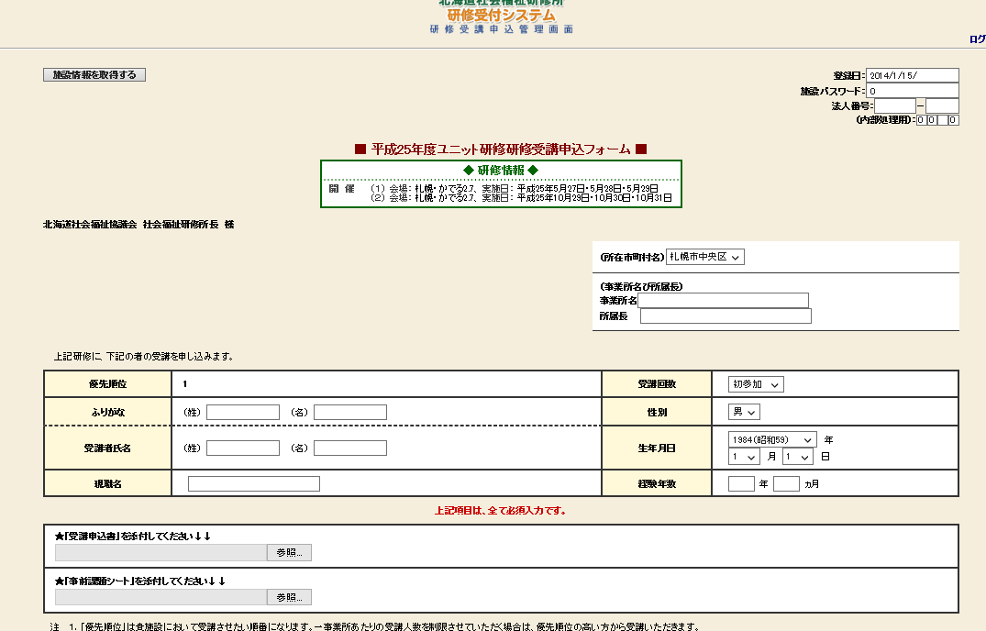

**研修受付システム「申込フォーム」画面**

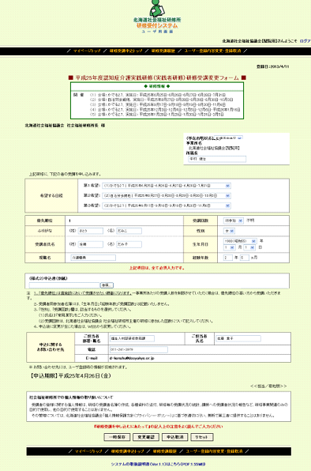

①受講者の基本情報を入力してください。

②希望する受講回を選択してください。

③様式「受講申込書」を添付してください。

≪添付方法≫

参照をクリックし、作成した「受講申込書」を保存した先を選び、ファイルを添付してください。

開くを押すと添付されます。

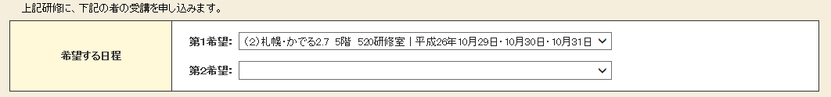

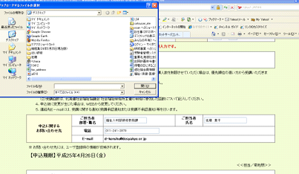

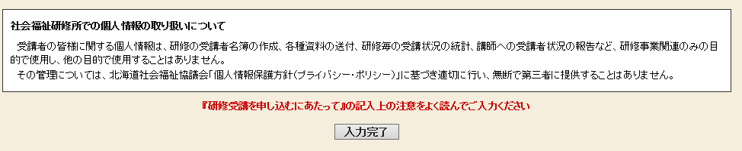

④添付後、入力完了ボタンを押してください。

**研修受付システム「入力確認」画面**

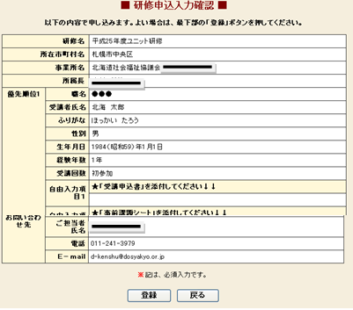

⑤「入力確認」画面より申込内容を確認してください。

⑥確認後、登録ボタンを押してください。

**（３）申込み後「受講を辞退（キャンセル）する場合」**

①　研修受付システムの手続き

研修受付システムにログインの上、「研修受講申込済一覧」から辞退される受講申込者の『氏名』をクリックし「変更フォーム」画面を表示してください。その後「変更フォーム」画面下部にある『申込取消』ボタンを押し、「取消確認」画面が表示されたら『申込取消』ボタンを押してください。

　⇨　システムの取扱説明書24頁～25頁参照

　②　本会へ電話（℡011-241-3979）にて辞退の連絡をお願いします。

受講決定後の辞退の場合は、キャンセル料（５，０００円）を請求させていただきます。

－９－